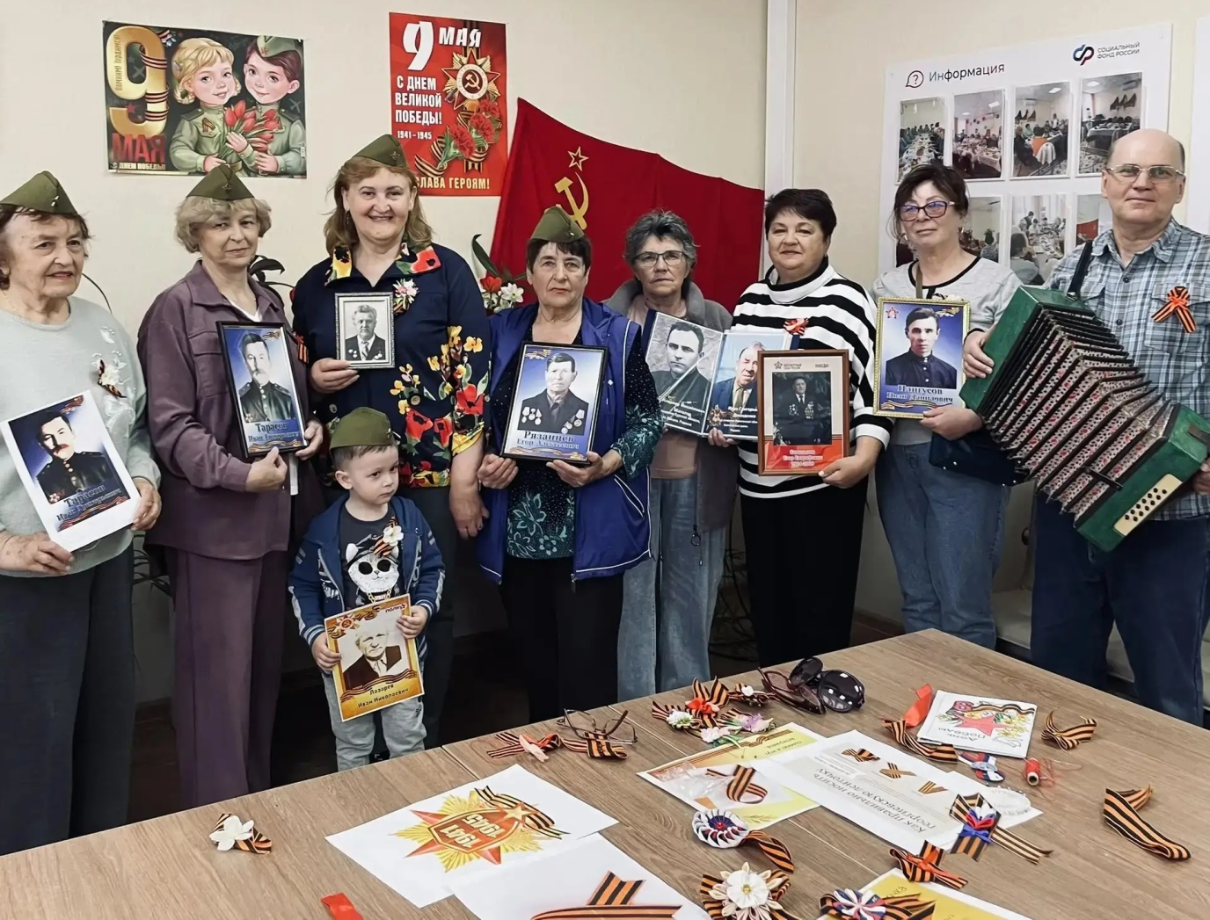
Тепло и душевность в Центре общения старшего поколения: мастерим георгиевские ленточки

5 мая в Центре общения старшего поколения клиентской службы в Новооскольском районе ОСФР по Белгородской области царила особая атмосфера тепла и душевности. Активисты центра собрались вместе, чтобы смастерить георгиевские ленточки — символы памяти и уважения к подвигу наших предков.
Каждая ленточка, сделанная руками участников, стала не просто украшением, а частичкой благодарности, вложенной в аккуратные стежки. Участники делились друг с другом различными способами оформления: кто-то создавал изящные броши, а кто-то предпочитал классические петельки. Главное — все вместе вспомнили, что георгиевская лента олицетворяет память, уважение и гордость за героизм тех, кто защищал нашу Родину.
Мероприятие стало настоящим праздником памяти. Участники делились фотографиями и рассказами о своих родственниках — бабушках и дедушках, которые были медсёстрами и докторами, радистками и снайперами, летчицами и танкистами. Создавая живую ленту памяти «Бессмертный полк», почтили память всех героев Великой Отечественной войны.
В завершение встречи вспомнили всех поименно и почтили их память минутой молчания. Эти моменты объединяют серебряных волонтёров и напоминают о важности сохранения исторической памяти для будущих поколений.

